

Università degli Studi di Salerno

Dipartimento di Informatica

Corso di Laurea Magistrale in Informatica

Data Science e Machine Learning

**Re-Identification**

De - anonimizzazione di un dataset tramite algoritmi

di machine learning

**Studenti**

Annunziata Gianluca **Mat.**0522500723

De Rosa Gerardo **Mat.**0522500722

**Docente Prof.** Giuseppe Polese

Anno Accademico 2018-2019

# Sommario

Sommario 2

Introduzione 3

1. Lo stato dell’arte 4

1.1 Tecniche di De-anonimizzazione 4

1.2 “Finding a Needle in a Haystack” [3] 4

1.3 “De-Anonymizing Social Networks with Random Forest Classifier” [4] 5

1.4 “A Structure-based De-anonymization Attack on Graph Data Using Weighted Neighbor Match” [5] 5

2. Sviluppo dell’applicazione 6

2.1 L’algoritmo 9

2.2 Il testing 12

2.2.1 Roc Curve 13

2.2.2 Confusion Matrix 14

2.3 Features Selection & AdaBoost 17

2.3.1 Features Selection 17

2.3.2 AdaBoost 18

3. Sviluppi futuri 19

4. Conclusioni 20

Riferimenti 21

# Abstract

Nel corso di questo paper descriveremo il nostro approccio al problema della re-identificazione, ovvero alla pratica di ricercare l’identità di una o più persone a cui si riferiscono dati anonimizzati presenti in uno o più dataset, tramite algoritmi di machine learning. In particolare discuteremo di come attraverso l’utilizzo di algoritmi di Random Forest, dopo aver importato e ripulito un dataset ed averne creato uno ad-hoc per effettuare poi il matching, abbiamo prodotto uno script capace di associare ai soggetti anonimizzati le identità ivi contenute, e di come abbiamo proceduto al testing delle performance attraverso metodi appositi (Roc Curve & Confusion Matrix) e al miglioramento delle stesse attraverso metodi di Boosting (feature selection & AdaBoost).

# Introduzione

La tematica della re-identificazione risulta essere di interesse, in primis poiché moltissime compagnie con privacy policy, in campi che spaziano da quello finanziario a quello della salute, rilasciano al pubblico dati dopo che questi hanno subito un processo di de-identificazione, ovvero la rimozione dagli stessi di alcuni di matrice personale, come generalità, indirizzi o data di nascita, e riuscire ad appunto re-identificare questi dati è il primo passo verso il miglioramento delle tecniche di de-identificazione e di conseguenza la protezione degli stessi.

Le principali tecniche atte alla rimozione/mascheramento dei dati, sono composte per lo più da processi di masking, generalizzazione o cancellazione degli stessi. I dati che subiscono questa trasformazione si dividono in identificatori diretti ed indiretti ma il grado tramite il quale avviene questo processo di de-identificazione è differente per ogni dataset (grandi insieme di dati) e non sempre vengono quindi eliminate o camuffate entrambe le tipologie, molto spesso anzi il processo che viene applicato su quelli di tipo diretto li trasforma in identificatori di tipo indiretto.

Risulta quindi necessario utilizzare i dati disponibili in combinazione con tecniche di data science ed in particolare con metodologie di machine learning, per effettuare un riconoscimento dei dati anonimi che sia quanto il più efficace e vicino alla realtà possibile; tutto ciò è aiutato dal fatto che con l’avvento dei big data e la loro diffusione, moltissimi dataset di questa tipologia sono reperibili in rete, permettendo con il loro utilizzo di affinare sempre più gli algoritmi che operano in questo senso.

Di seguito tratteremo di come, utilizzando un dataset prelevato dal sito web **UCI machine learning**, abbiamo, attraverso l’utilizzo di algoritmi di ***Random Forest*** [1]e di identità create ad-hoc, effettuato una re-identificazione sui dati, sfruttando le diverse feature (dati per ogni individuo) presenti nel dataset ivi prelevato.

Prima però di partire con la descrizione dello sviluppo del nostro progetto, analizzeremo lo stato dell’arte nel campo della ***Re-Identification*** [2]***,*** concludendo poi il tutto con i nostri pareri sui possibili sviluppi futuri sia per quanto riguarda la problematica in generale che per il nostro algoritmo in particolare.

# 1. Lo stato dell’arte

Di seguito verranno descritte alcune delle metodologie di re-Identification più popolari nel mondo della data science negli ultimi anni.

Verranno citati alcuni paper che abbiamo consultato durante il nostro lavoro, in particolare saranno descritte le idee alla base dei loro algoritmi, oltre allo scopo in dettaglio per cui sono stati pensati.

## Tecniche di De-anonimizzazione

La re-identificazione è impiegata per lo più nel contesto dei social network, e i ¾ degli studi reperibili in letteratura per essere analizzati riguardano questa categoria.

Uno dei metodi tradizionali per effettuare il riconoscimento è il data matching, altre tecniche minormente utilizzate consistono nell’utilizzo di nodi, archi oppure nell’uso di grafi, allo scopo di identificare soggetti o account, tramite matching delle informazioni che vi sono contenute.

## 1.2 “Finding a Needle in a Haystack” [3]

La problematica studiata in questo paper concernente la re-identificazione, ha a che fare con l’identificare, se esistono, i record unici presenti ne record anonimi Census (dati provenienti da censimenti) e provare a mascherare questi dati in modo da proteggerli da eventuali attacchi di re-identificazione.

Per fare in primis viene scelto un dataset adatto che sia nell’ordine del 10 000 000, che abbia almeno 20 o più variabili e che per almeno una o più di queste il numero di categorie debba superare le 10; poi vengono testate due diverse tecniche per identificare i record unici, basate principalmente sull’ordinamento e su diverse tipologie di trasformazioni di dati studiate ad-hoc; ed infine sono presentate alcune idee per quanto riguarda la tutela dei dati, una volta identificati quelli sensibili.

A questo scopo sono state prese in considerazione 4 alternative: distruggere i record contenenti i dati unici rilevati; rendere vuoti i campi riguardanti i dati unici rilevati; utilizzare qualche tecnica di perturbazione dei dati o infine cifrare i dati.

Da questo paper abbiamo appreso l’importanza di badare ai dati unici presenti nel dataset e soprattutto a come questi per ogni categoria contribuiscano a creare l’unicità dei record, poiché sfruttando questa proprietà è possibile aumentare in maniera consistente l’accuratezza dell’associazione di un’identità ad un record piuttosto che ad un altro.

## 1.3 “De-Anonymizing Social Networks with Random Forest Classifier” [4]

Il paper in questione ha come scopo quello di provare la possibilità di identificare le persone che utilizzano i social network dai dati anonimizzati da questi resi pubblici.

Per fare ciò vengono prelevati dati anonimi da social network e convertiti in modo da trasformare il problema da uno di de-anonimizzazione ad uno di classificazione binaria tra coppie di nodi. Vengono poi individuate le feature ricavate dalla struttura della rete ottenuta per allenare un classificatore Random Forest, che come risultato effettua un matching tra le coppie nodi candidate (reti anonime) e le reti ausiliari.

Pur discostandosi molto dalla nostra problematica, questo paper ci ha forniti spunti interessanti per quanto riguarda la tecnologia da utilizzare, la pulizia dei dati e l’inserimento di rumore per migliorare la robustezza dell’algoritmo.

## 1.4 “A Structure-based De-anonymization Attack on Graph Data Using Weighted Neighbor Match” [5]

Lo studio effettuato in questo paper affronta la tematica della de-anonimizzazione, impiegando una tecnica chiamata *“weighted neighborhood matching algorithm* ***(SWNM)****”* che basa la sua efficacia sulla considerazione complessiva di feature globali e locali quando calcola la similarità tra nodi anonimizzati ed ausiliari.

Lo studio nasce sia come risposta a tutti i metodi di de-anonimizzazione che si basano su seed, poiché afferma che questo metodo non è in grado di generalizzare quando si tratta di identificare, nonostante alcune match che identifica siano evidentemente corretti; sia come risposta alla tipologia di re-identificazione che senza seed, cerca di effettuare match prevalentemente considerando le informazioni sulle strutture del network, poiché questa necessità di un features per nodo ben definite e una formula capace di calcolare la similarità molto accurata.

Il metodo che quindi viene proposto in questo paper, utilizza le funzioni ottenute dal metodo “weighted neighborhood” e una matrice di similarità dinamica, per procedere poi a calcolare la similarità tra grafi anonimi ed ausiliari, impiegando come detto in precedenza features locali e globali.

Tra le conclusioni si è evinto come l’algoritmo si comporti bene con i dataset con i quali viene testato, ma che è poco incline alla adattabilità a differenti “rumori” nei dati; ciò ci ha fatto riflettere che anche nel nostro caso pur ottenendo risultati molto buoni, fosse necessario aggiungere del rumore, per testare proprio l’adattabilità dell’algoritmo e produrre un predittore maggiormente efficiente.

# 2. Sviluppo dell’applicazione

Per lavorare sulla problematica oggetto del nostro studio, ovvero la re-identificazione, come primo passo abbiamo scaricato dal sito ***UCI – machine learning*** [6], un dataset chiamato ***“adult”,*** contenente dati anonimizzati utilizzati in un algoritmo di machine learning atto a classificare i soggetti in due categorie, a seconda che il loro reddito fosse minore o superiore ai 50K annui; gli attributi (o per meglio dire **feature**) per ogni soggetto risultano essere:

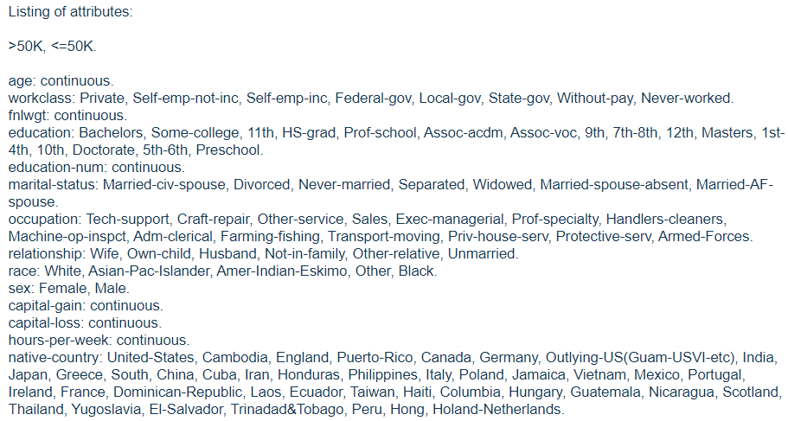

Il dataset composto quindi da ***14 attributi e 32561 soggetti***, è stato da noi sottoposto ad una **pulizia**; prima di tutto si è proceduto ad eliminare le righe nulle, e quelle contenenti dati non congrui; poi sono state eliminate anche alcune feature ritenute non fondamentali per il record linking, di cui parleremo in seguito.

Dopo tutte le trasformazioni, il dataset è arrivato a constare di ***11 attributi e 30163 soggetti;*** di seguito una piccola porzione del dataset:

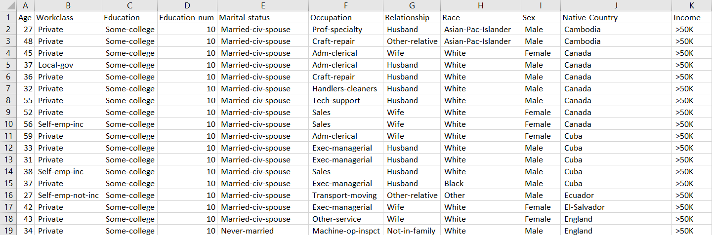

Come si può notare sono stati eliminati solo gli attributi che presentavano valori nel campo dei numeri continui, poiché appunto non sarebbero stati rilevanti nel ***record linkage*** [7]***,*** non essendo fondamentali e anzi potenzialmente dannosi nel differenziare un individuo da un altro.

Una volta preparato il dataset abbiamo creato il dataset che avremmo utilizzato poi per effettuare la re-identificazione, ovvero un dataset contenente gli stessi attributi del dataset ***adult*** ma con in più dati sensibili, come nome, indirizzo e data di nascita, opportunamente inventati ad-hoc per rispecchiare i soggetti anonimizzati ai quali si riferivano:

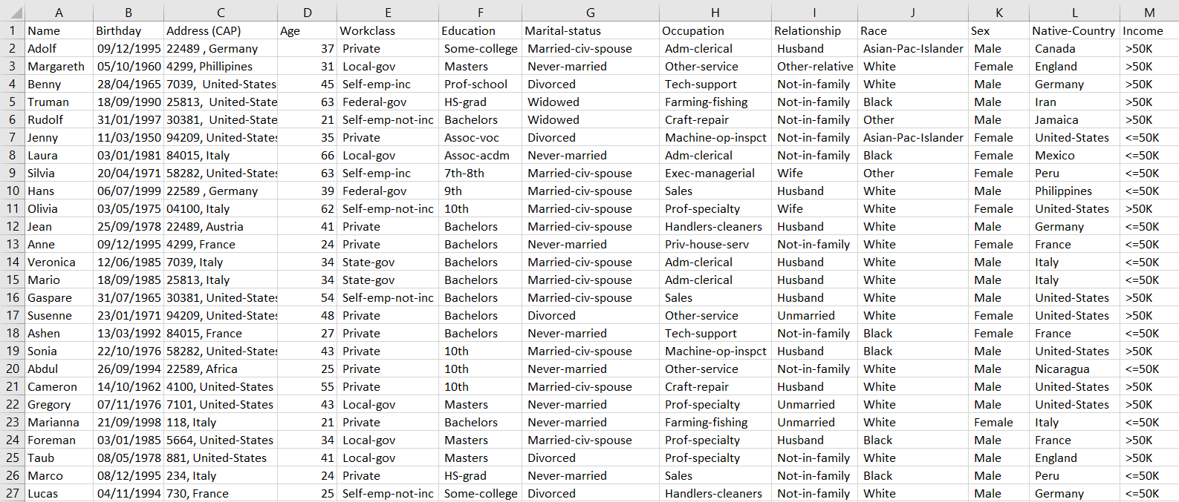

Dopo aver quindi preparato i dataset, il nostro compito è stato quello di trovare una metodologia nel campo della **data science** che potesse essere utilizzata per implementare via codice la nostra idea; dopo alcune ricerche, la scelta è quindi ricaduta sull’utilizzo del ***random forest*** come metodologia d’apprendimento***, python*** come linguaggio e ***pycharm*** come ambiente di sviluppo.

Decisi l’ambiente, la tecnologia e le tecniche da impiegare siamo quindi passati alla formulazione di un’idea che ci permettesse di istanziare uno script efficiente per la riuscita dello scopo che ci eravamo prefissati, ovvero il creare un algoritmo che associasse un’identità ai soggetti presenti nel dataset in base all’identità conosciuta, quella che quindi, più si avvicinasse ad una tra quelle presenti nel dataset da noi creato.

## 2.1 L’algoritmo

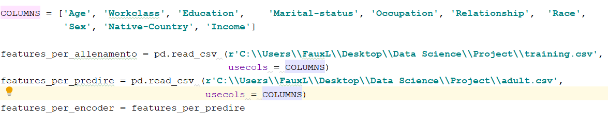Come primo passo, dopo aver importate alcune librerie, abbiamo proceduto ad importare i due dataset all’interno di ***pycharm***, tramite il seguente codice:

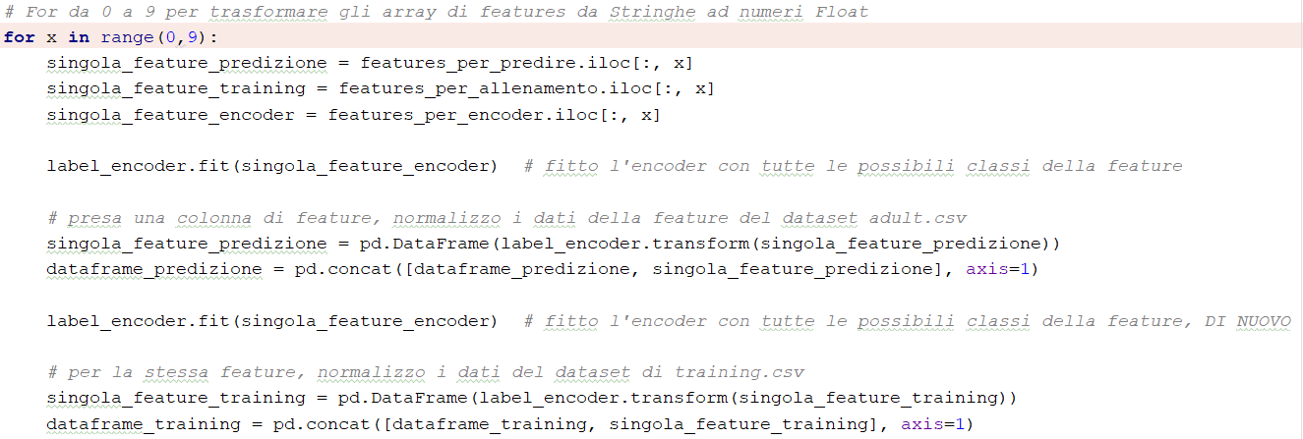Dopo aver quindi prelevato i dataset è entrata in gioco la problematica di come gestire questi dati, poiché l’algoritmo random forest, non lavora con stringhe, ed i nostri dataset erano formati in gran parte da esse, abbiamo proceduto, quindi, ad effettuare un ***encoding*** dei dati, sia del dataset adult che di quello da noi istanziato; per far si però che i dati dopo aver effettuato l’encoding rimanessero comunque congrui e corrispondenti nei due dataset, l’encoder è stato prima allenato sul dataset adult, contenente quindi tutte le possibili stringhe per ogni feature, e poi applicato su entrambi i dataset trasformando le strighe in semplici valori numerici:



Dopo aver quindi ottenuto dei dataset con valori numerici procediamo a creare un **classificatore**, con **250 estimatori**, con criterio **entropy**, importando la colonna ***Name*** usate come **label** per poter effettuare il **fitting** [8]***:***

Otteniamo i primi dati utili da quanto realizzato, in particolare si tratta della rilevanza di ogni features nel processo di identificazione, di seguito mostrata:

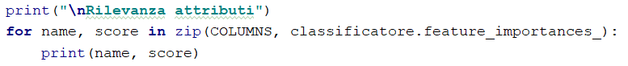

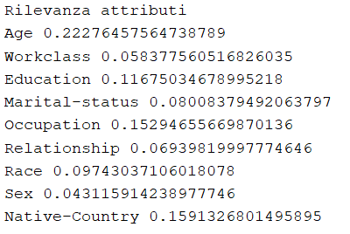

Come si nota dai risultati, gli attributi che risultano essere più rilevanti sono: ***age, education, occupation, native country*** e infine ***race;*** ciò non ci ha sorpresi poiché questi attributi sono quelli che hanno più varianza tra tutti; ovvero più righe con valori diversi tra di loro.

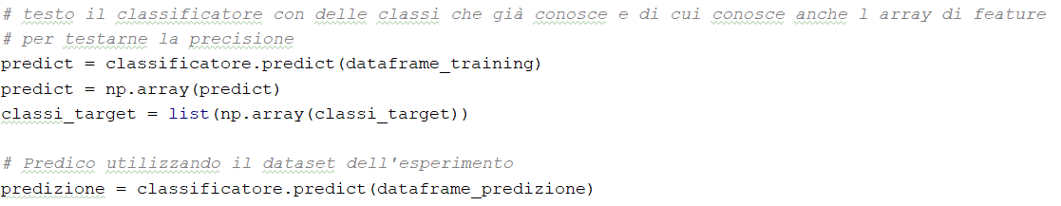Con il codice seguente abbiamo proceduto a testare sul data frame di training per ottenere un’idea della precisione; per poi testare sull’intero data frame:

Dopo aver effettuato la predizione abbiamo deciso di calcolare un indice sulla vicinanza di ciascun soggetto alla “categoria” a cui viene predetto appartenere, pur non essendo valutabile come “test” sulla bontà dell’applicativo, utilizzando quindi la ***distanza euclidea*** [9]abbiamo ottenuto un’informazione in più riguardo al comportamento del classificatore; il codice tramite il quale abbiamo effettuato il calcolo delle distanze è il seguente:

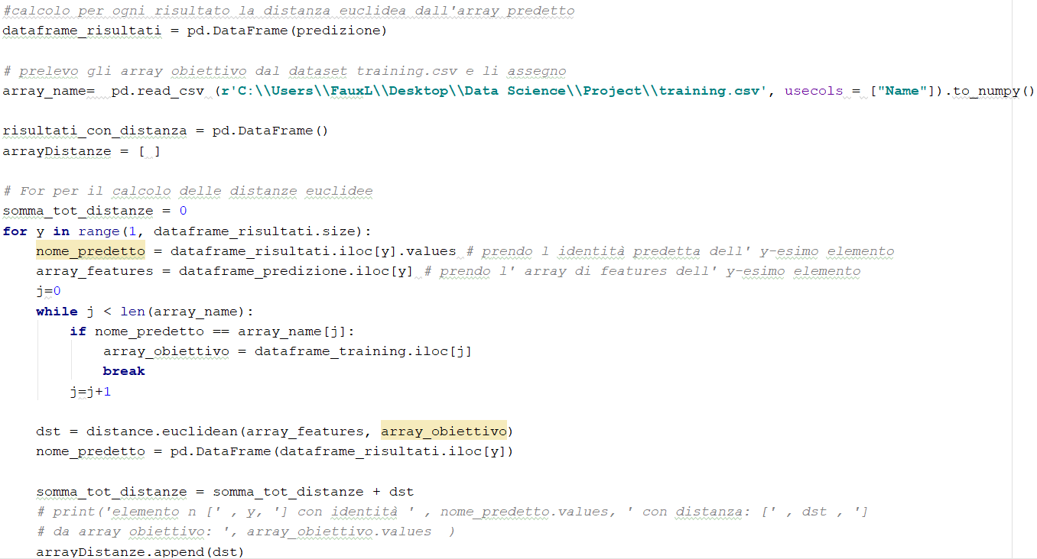

Dopo aver quindi predetto e calcolato le distanze, abbiamo inserito questi dati in due file Excel, uno per ciascuna delle due misure calcolate.

Come altro indice, abbiamo poi pensato di sommare le volte in cui ciascuna identità venisse assegnata nel dataset di test e di stampare in output il vettore corrispondente.

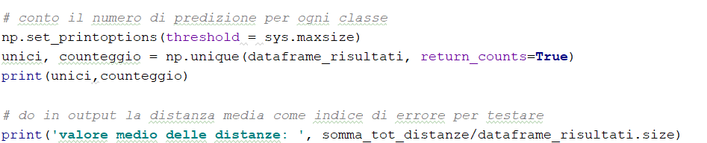Infine, abbiamo pensato di stampare anche la distanza euclidea media; cosi da aver sempre disponibile un’indicazione sulla lontananza media dalla categoria a cui ciascun soggetto viene assegnato:

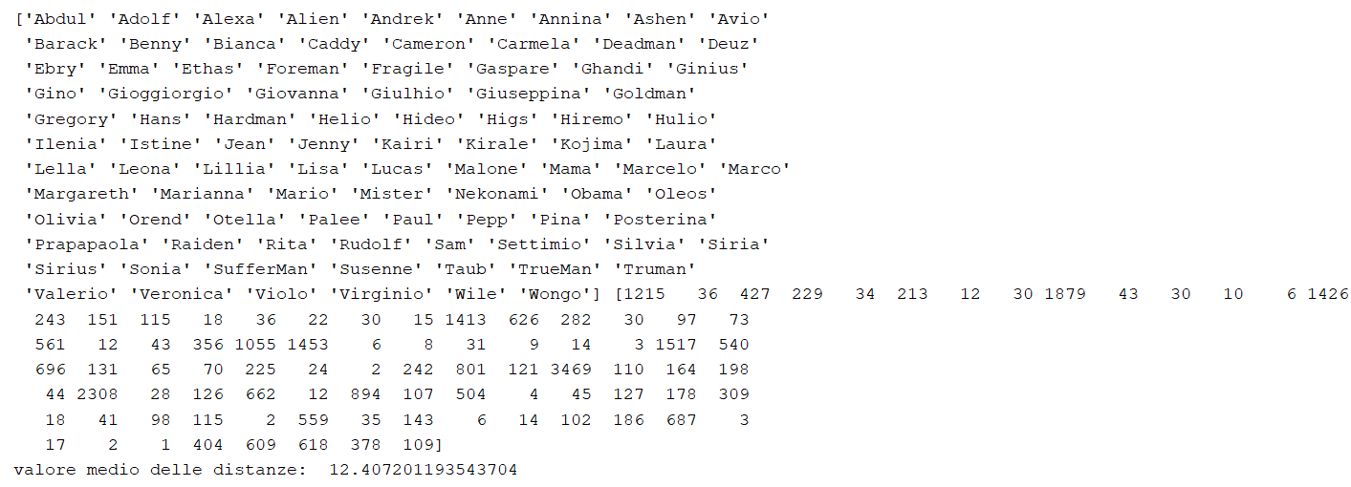Poiché con valori presi direttamente dal dataset sarebbe stato facile ottenere solo dati molto diversi fra di loro, abbiamo deciso di aggiungere del rumore ai dati, che ha sì abbassato le prestazioni del nostro algoritmo, ma ha impedito all’algoritmo di adattarsi troppo al dataset di addestramento permettendo allo stesso di lavorare meglio sui dati; alla luce di ciò, l’output del codice di cui sopra risulta essere:

## 2.2 Il testing

Dopo aver lavorato quindi alla creazione dell’algoritmo, siamo passati alla fase di testing, ovvero al testing dell’accuratezza dello stesso; per ottemperare a tale scopo abbiamo preso in esame due metodologie differenti: ***Roc Curve*** [10]e la ***Confusion Matrix*** [11]***.***

### 2.2.1 Roc Curve

Come primo passo abbiamo definito una funzione per la creazione e il plotting della Roc Curve:

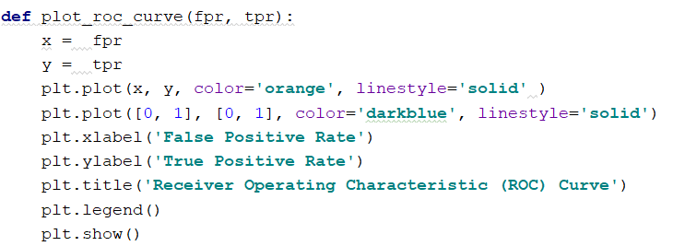

Fatto ciò con il seguente codice abbiamo provveduto al plot della stessa:

La curva ottenuta, mostrata in pagina seguente, mostra come per la maggior parte delle categorie avvenga un’assegnazione vicina all’uno, con una grande preponderanza di true positive e qualche sporadico falso positivo; il risultato è più che accettabile considerando come abbiamo già detto in precedenza che all’interno dei dati è stato inserito del rumore, proprio per rendere più “reale” il campione e difficile la predizione.

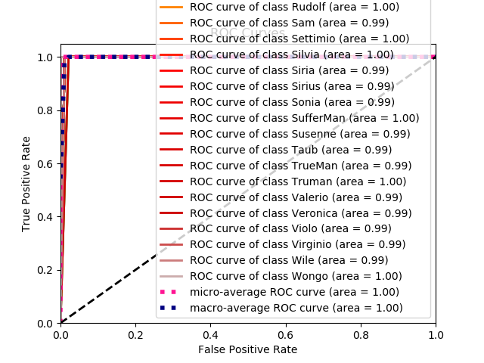

### 2.2.2 Confusion Matrix

Per quanto riguarda la confusion matrix di seguito è illustrato il codice tramite il quale quest’ultima è stata calcolata:

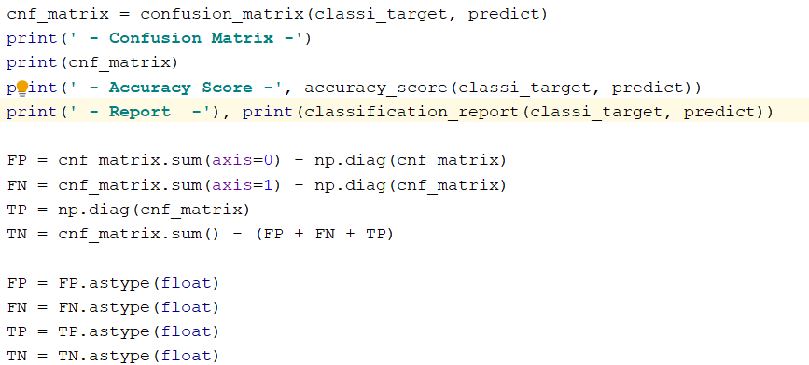

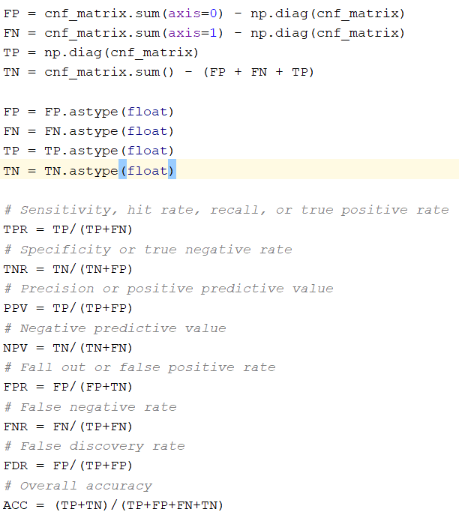

Otteniamo il seguente output:

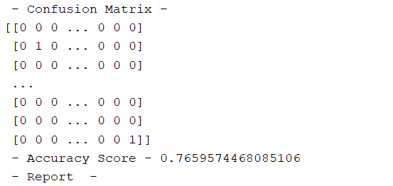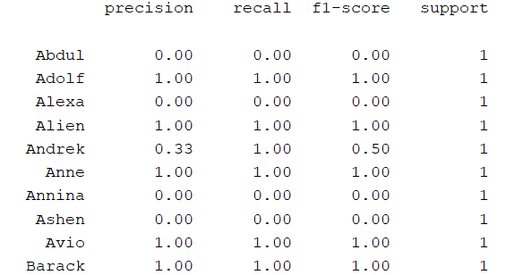

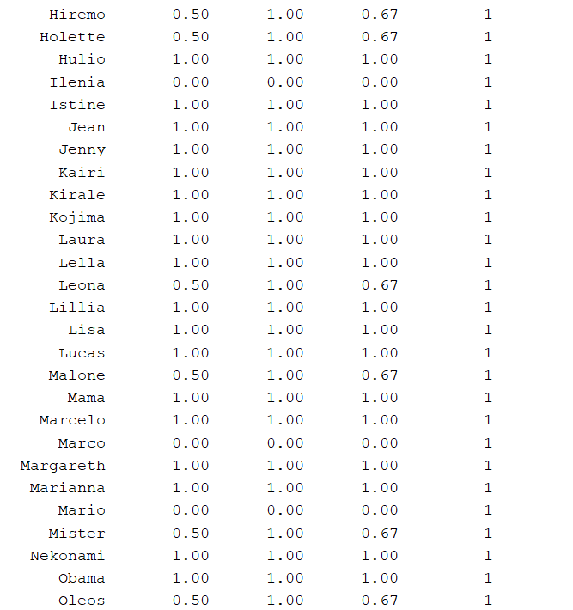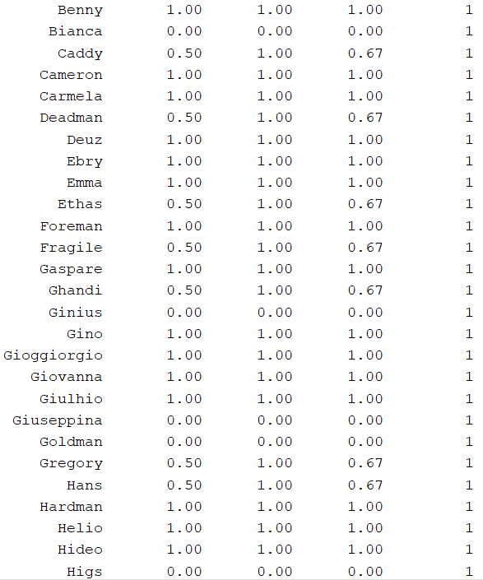

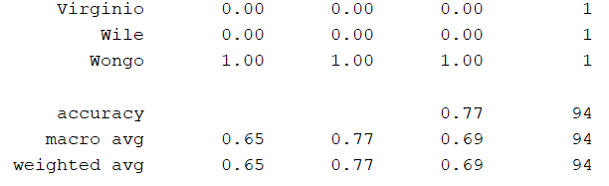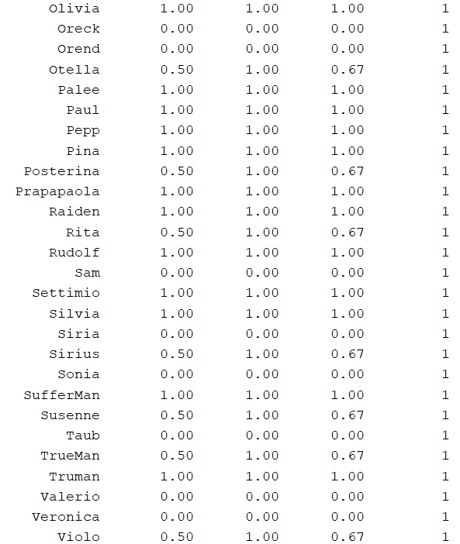

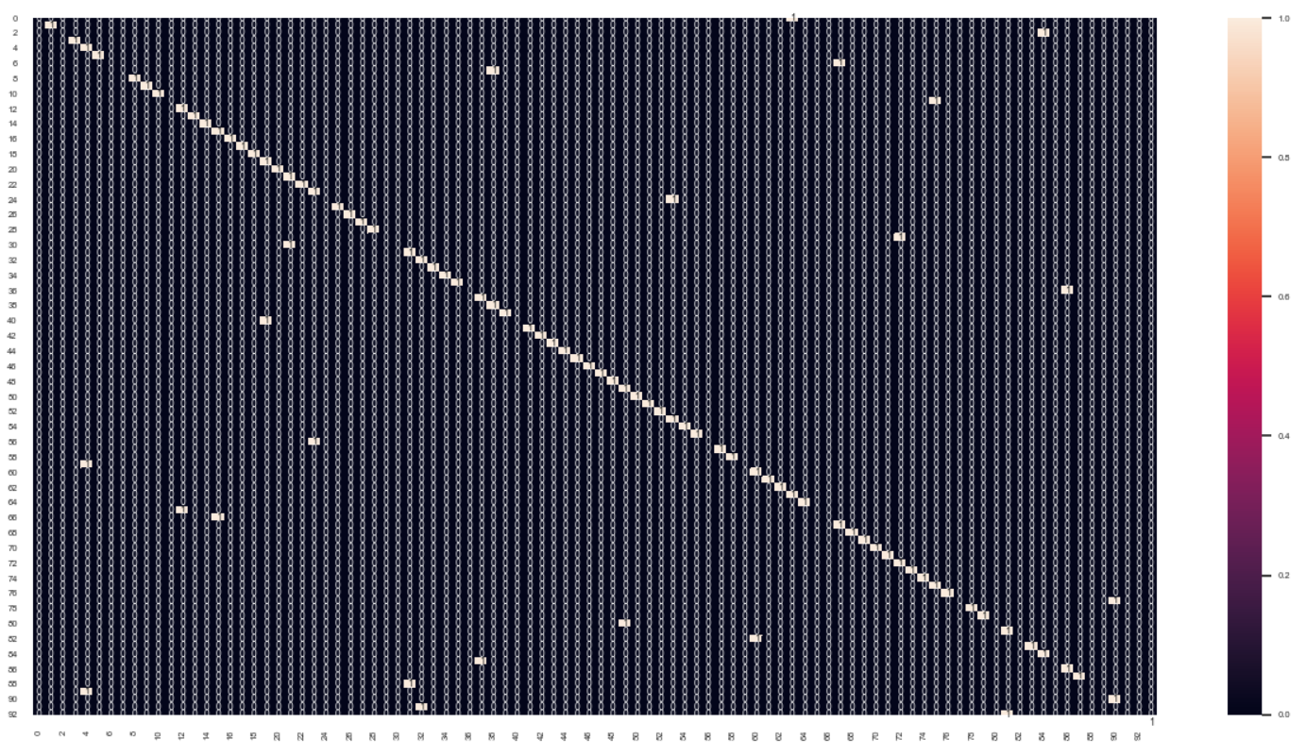

Quella sopra riportata è la confusion matrix, se tutte le label fossero correttamente assegnate la diagonale dovrebbe essere composta soltanto da 1, nel nostro caso il classificatore etichetta correttamente un soggetto nel 77% dei casi, ciò si evince dalla percentuale di accuratezza restituita dalla C.M. che è ***0.77***.

Nel nostro percorso di testing con dataset piccoli e composti da soggetti molto diversi tra loro l’algoritmo era capace di distinguere ed etichettare con accuratezza molto vicina ad 1, ovvero il 100% dei casi; in casi reali e di impiego nel mondo reale, tuttavia, ci è sembrato irrealistico che il dataset di training fosse di così ridotte dimensioni e soprattutto con individui molto diversi tra loro. Abbiamo quindi aggiunto molti più individui al dataset e, sopratutto, aggiunto molto più rumore, ovvero individui identici tra loro *(feature uguali*) oppure individui molto simili tra loro (*quasi tutte le feature identiche tranne una*) ma con identità diverse (*nome diverso*).

Ciò ha portato, quindi, ad una minore accuratezza dell’algoritmo ma ci ha permesso di capire come l’algoritmo opera in una situazione molto più realistica rispetto alle fasi di testing iniziali.

Il codice che abbiamo utilizzato per il plot è il seguente:

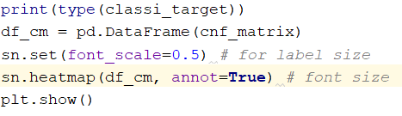

## 2.3 Features Selection & AdaBoost

Dopo aver completato la costruzione dell’algoritmo ed aver ultimato i test, abbiamo provato a migliorare i risultati da noi ottenuti, e ciò è stato fatto secondo due tecniche: l’utilizzo per la classificazione delle sole feature più incidenti (operare quindi una ***features selection***) e l’utilizzo dell’algoritmo ***AdaBoost.***

### 2.3.1 Features Selection

Come abbiamo mostrato nel Capitolo 2.1, le feature più rilevanti nella classificazione, calcolate tramite la funzione ***feature_importances_,*** risultano essere: ***age, education, occupation, native country*** e infine ***race.*** Abbiamo proceduto quindi ad eliminare le altre feature, o meglio a considerare solo quelle qui listate nella classificazione del dataset.

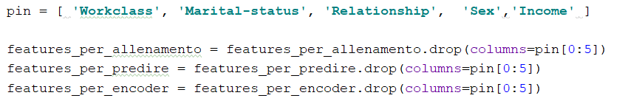Per eliminare le colonne e preparare i dataset abbiamo quindi utilizzato il seguente codice:

Dopo aver eliminato queste colonne, abbiamo ricalcolato ***feature_importances_*** e i risultati risultano essere:

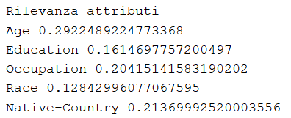

La distanza media risulta essere invece:



Per quanto invece riguarda i test, otteniamo la seguente accuratezza:



La ***Roc Curve*** e la ***Confusion matrix*** risultano essere quantomeno simili a quelle precedenti, salvo in alcuni casi. Come si evince la features selection non ha apportato miglioramenti all’accuratezza del nostro algoritmo, ma non ha causato una diminuzione eccessiva della stessa, ciò è probabilmente dovuto alla scarsità di feature utilizzate per effettuare la classificazione, che risultano comunque essere la metà di quelle originariamente utilizzate, ovvero 5.

### 2.3.2 AdaBoost

AdaBoost è un algoritmo che si basa ricorsivamente su le istanze di training che il predittore precedente non ha saputo predire efficacemente (underfitting), per focalizzarsi sulle stesse e produrre un predittore ogni volta più efficiente.

Tale algoritmo è stato utilizzato per ottimizzare i risultati ottenuti con l’algoritmo ***Random Forest***.

Il codice che abbiamo utilizzato per la sua applicazione è il seguente:

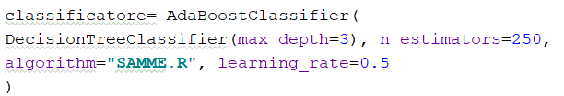

Anche in questo caso i risultati che abbiamo ottenuto non sono stati migliori dei precedenti, pur non peggiorando, infatti l’accuratezza è risultata essere sempre dello ***0.765***:



La mancanza di miglioramento anche qui è probabilmente da denotare alla scarsa quantità di dati utilizzati per il training (*altre features per ogni individuo*) e dall’impossibilità, quindi, di desumere un algoritmo di classificazione più prestante dagli stessi; in sostanza si riconferma la teoria della *Data Science* secondo il quale “nella branca del *Machine Learning* più **dati** aiutano più di un **algoritmo** migliore”

# 3. Sviluppi futuri

Per quanto riguarda il nostro progetto, ci sono diversi modi tramite i quali potrebbe essere migliorato in futuro.

Innanzitutto sarebbe necessario aumentare il campione di training (ovvero il dataset da noi utilizzato), cosi da allenare un predittore più efficiente rispetto a quello da noi ultimato.

Potrebbero essere utilizzate altre metodologie di **boosting,** come Il ***GradientBoosting,*** cosi da testare l’eventuale miglioramento ottenuto grazie al suo lavoro sugli errori residui prodotti dai predittori precedenti, a dispetto di AdaBoost che fa lo stesso ma lavorando invece sui pesi da essi assegnati.

Infine si potrebbe effettuare un **tweaking** dei parametri presi in input dai vari algoritmi, come il numero di estimatori, di jobs, la profondità degli alberi ecc. e rieffettuare tutti i test e confrontarli con quelli da noi prodotti.

Questi sono i principali aspetti di cui riteniamo sia fondamentale lo studio, al fine di perfezionare ulteriormente l’algoritmo da noi prodotto ed approfondire lo studio da noi affrontato.

Per quanto riguarda invece l’argomento di *Re-identificazione* in generale, il nostro parere a riguardo è che poiché la maggior parte degli studi effettuati in questo ambito sono nel contesto dei social network, sarebbe importante spostarsi anche su dataset che potranno poi essere d’aiuto in ambito di sicurezza informatica, in particolare per protezione di dati sensibili, provenienti ad esempio da e-shop, sistemi di pagamento online, mail-list ecc; poiché anche in quei contesti esistono dati pubblici anonimizzati a cui può essere associata un identità con il giusto algoritmo; e trovare una tecnica efficiente a questo proposito è il primo passo per poi implementare metodi di sicurezza più efficaci.

Una delle mancanze a questo riguardo è la scarsità di utilizzo di reti neurali nelle problematiche di questo tipo, durante la nostra ricerca, infatti, ci siamo imbattuti per lo più in studi che utilizzavano ***random forest***, o ***grafi*** per portare a termine l’identificazione degli individui.

# 4. Conclusioni

Alla luce dello sviluppo, del testing e delle altre strade che abbiamo percorso per migliorare l’accuratezza del nostro progetto, possiamo ritenerci soddisfatti di ciò che abbiamo realizzato. Nonostante l’accuratezza risultata non sia elevatissima, dobbiamo pur tenere conto della grandezza del dataset da noi preso in considerazione e soprattutto dall’aggiunta di rumore nei dati che ha limitato fortemente le possibilità di desumere un predittore migliore durante le varie iterazioni degli algoritmi che abbiamo utilizzato, che si parli di random forest, features selection o AdaBoost.

In conclusione, grazie a questo progetto abbiamo potuto appassionarci all’argomento della re-identificazione e siamo molto appagati dal risultato, pur non essendo rivoluzionario, siamo felici di aver fatto fare un altro passo avanti a questa branca della *Data Science* e speriamo venga presa sempre più in considerazione in futuro.

# Riferimenti

|  |  |
| --- | --- |
| [1] | Wikipedia, «Random Forest,» [Online]. Available: https://en.wikipedia.org/wiki/Random_forest. |
| [2] | Wikipedia, «Data_re-identification,» [Online]. Available: https://en.wikipedia.org/wiki/Data_re-identification. |
| [3] | T. Dalenius, "Finding a Needle in a Haystack," *Journal of official statistics,* vol. 2, no. 3, p. 9, 1986. |
| [4] | J. Ma, «De-Anonymizing Social Networks With Random Forest Classifier,» IEEE Xplore, 2017. [Online]. Available: https://ieeexplore.ieee.org/document/8051053. |
| [5] | J. Fang, "A Structure-Based De-Anonymization Attack on Graph Data Using Weighted Neighbor Match," IEEE, 2019. [Online]. Available: https://ieeexplore.ieee.org/document/8923567. |
| [6] | U. -m. learning, «UCI - machine learning repository,» [Online]. Available: https://archive.ics.uci.edu/ml/index.php. |
| [7] | Wikipedia, «Record Linkage,» [Online]. Available: https://en.wikipedia.org/wiki/Record_linkage. |
| [8] | DataRobot, «Model Fitting,» [Online]. Available: https://www.datarobot.com/wiki/fitting/. |
| [9] | Wikipedia, «Distanza Euclidea,» [Online]. Available: https://it.wikipedia.org/wiki/Distanza_euclidea. |
| [10] | S. Narkhede, «Understanding AUC - ROC Curve,» 2018. [Online]. Available: https://towardsdatascience.com/understanding-auc-roc-curve-68b2303cc9c5. |
| [11] | GeeksforGeeks, «Confusion Matrix in Machine Learning,» [Online]. Available: https://www.geeksforgeeks.org/confusion-matrix-machine-learning/. |